


Actividad | #2 | Fronted para el Sistema Web

Desarrollo de Sistemas Web II
Ingeniería en Desarrollo de Software

TUTOR: Aaron Iván Salazar Macias

ALUMNO: Alejandra Ibarra Carmona

FECHA: 23/02/2026

Indicé

Introducción…………………………………………… 3

Investigación……………………………………………3

Desarrollo……………………………………………. .5

Conclusiones……………………………………….....8

Referencias……………………………………………8

Introducción
En esta actividad se realizo una pagina web de la tienda Sara, con una pagina de inicio, galería de productos y carrito de compras se realizo pensando en los usuarios poniendo colores llamativos. Los servicios web o API Rest son una tecnología que utiliza un conjunto de protocolos y estándares que sirven para intercambiar datos entre las aplicaciones y presentan ciertas características distintivas para nosotros los programadores, se consideran accesibles a través del protocolo SOAP y el SOAP se define como un protocolo de comunicaciones por paso de mensajes XML y representa la base sobre la que se sustentan los servicios web.
La forma general del SOAP seria:
- Envelope: Es el elemento raíz del formato
- Header: Es elemento opcional y sirve para extender las funcionalidades
- Body: Este elemento contiene los datos del mensaje y se considera con una presencia obligatoria
- Fault: Esta en caso de error contiene la información sobre la naturaleza de este.

Investigación

¿Qué tan fácil fue encontrar un producto específico?

No me resultó nada difícil ya que la organización por categorías o incluso en el buscador solo coloqué palabra clave y me salieron sugerencias y encontré el producto.

¿Cómo es la jerarquía visual de los elementos?

La jerarquía que maneja la página de Amazon primero te muestra todas las ofertas que se manejan y se me hace algo que atrae atención visual y posterior a eso comienzas a ver, tecnología, ropa, hogar y esa jerarquía me imagino que sirve para generar más ventas ya que los primeros productos son los que más se venden

¿Dónde se enfoca tu atención al entrar?

Lo que llamo mi atención al entrar en la página es que sus ofertas que manejan tienen un diseño diferente y visualmente te atrapa al entrar.

¿Qué tan accesible parece para personas con limitaciones visuales o motoras?

Pues no es muy accesible por qué prácticamente si tienes que entrar a ver las categorías tendrías que tocar otro botón, lo mejor sería tener todo en la página de inicio y que al tocar uno de ellos te de la información de inmediato.

¿Qué aspectos cambiarías para mejorar la experiencia del usuario?

Cambiaría aspectos para que los puedan usar personas con limitaciones de cualquier tipo, tal vez no se pueda hacer todo de una sola vez, pero ir implementando para que todo tipo de personas lo usen.

- Tabla de diferencias entre UX e UI
UX (User Experiencia) | UI (User interfaz)
Tiene una experiencia del usuario al interactuar con los productos y servicios. | Aquí contiene la parte visual y grafica con la que interactúa el usuario
Contiene mayor usabilidad, accesibilidad y eficiencia con la interacción | El diseño estético, los colores, la topografía, iconos y disposición visual
El objetivo es que el producto se útil, fácil de usar para poder generar una experiencia positiva | Objetivo es que la interfaz sea atractiva, clara y que la coherencia visual sea la correcta
Tiene la responsabilidad de investigar a los usuarios para descubrir sus necesidades y poder diseñar flujos y pruebas de usabilidad | Su responsabilidad es crear botones, menús, estilos de visuales y elementos gráficos
Herramientas mas comunes que usa es el wireframe, prototipos, pruebas para los usuarios y mapas de experiencia | Por su parte aquí las herramientas que se utilizan son Figma, Photoshop o cualquier otro sistema de diseño
Se espera que tenga un resultado de un producto que resuelva problemas y sea intuitivo | Aquí se espera una interfaz visualmente agradable y fácil de navegar
Algún ejemplo que se puede brindar y que es practico es decidir como debe ser el flujo de compra y venta de e-commerse | Un ejemplo básico es diseñar un botón de “agregar carrito” con color, tamaño y posición atractivo.

En pocas palabras una va de la mano con la otra por que una pone todos los elementos visuales para cualquier proyecto como el que se realizo en esta actividad, mientras que la otra tiene que asegurarse que el usuario disfrute de la página.

Desarrollo

- Pagina de inicio
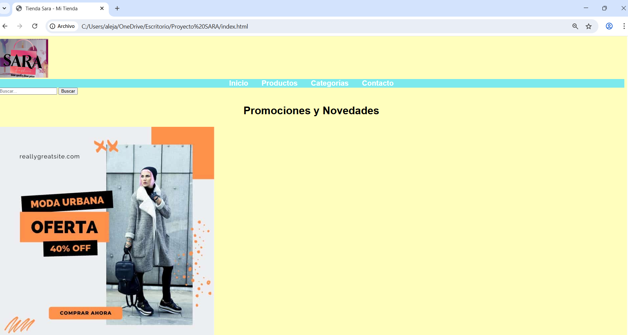

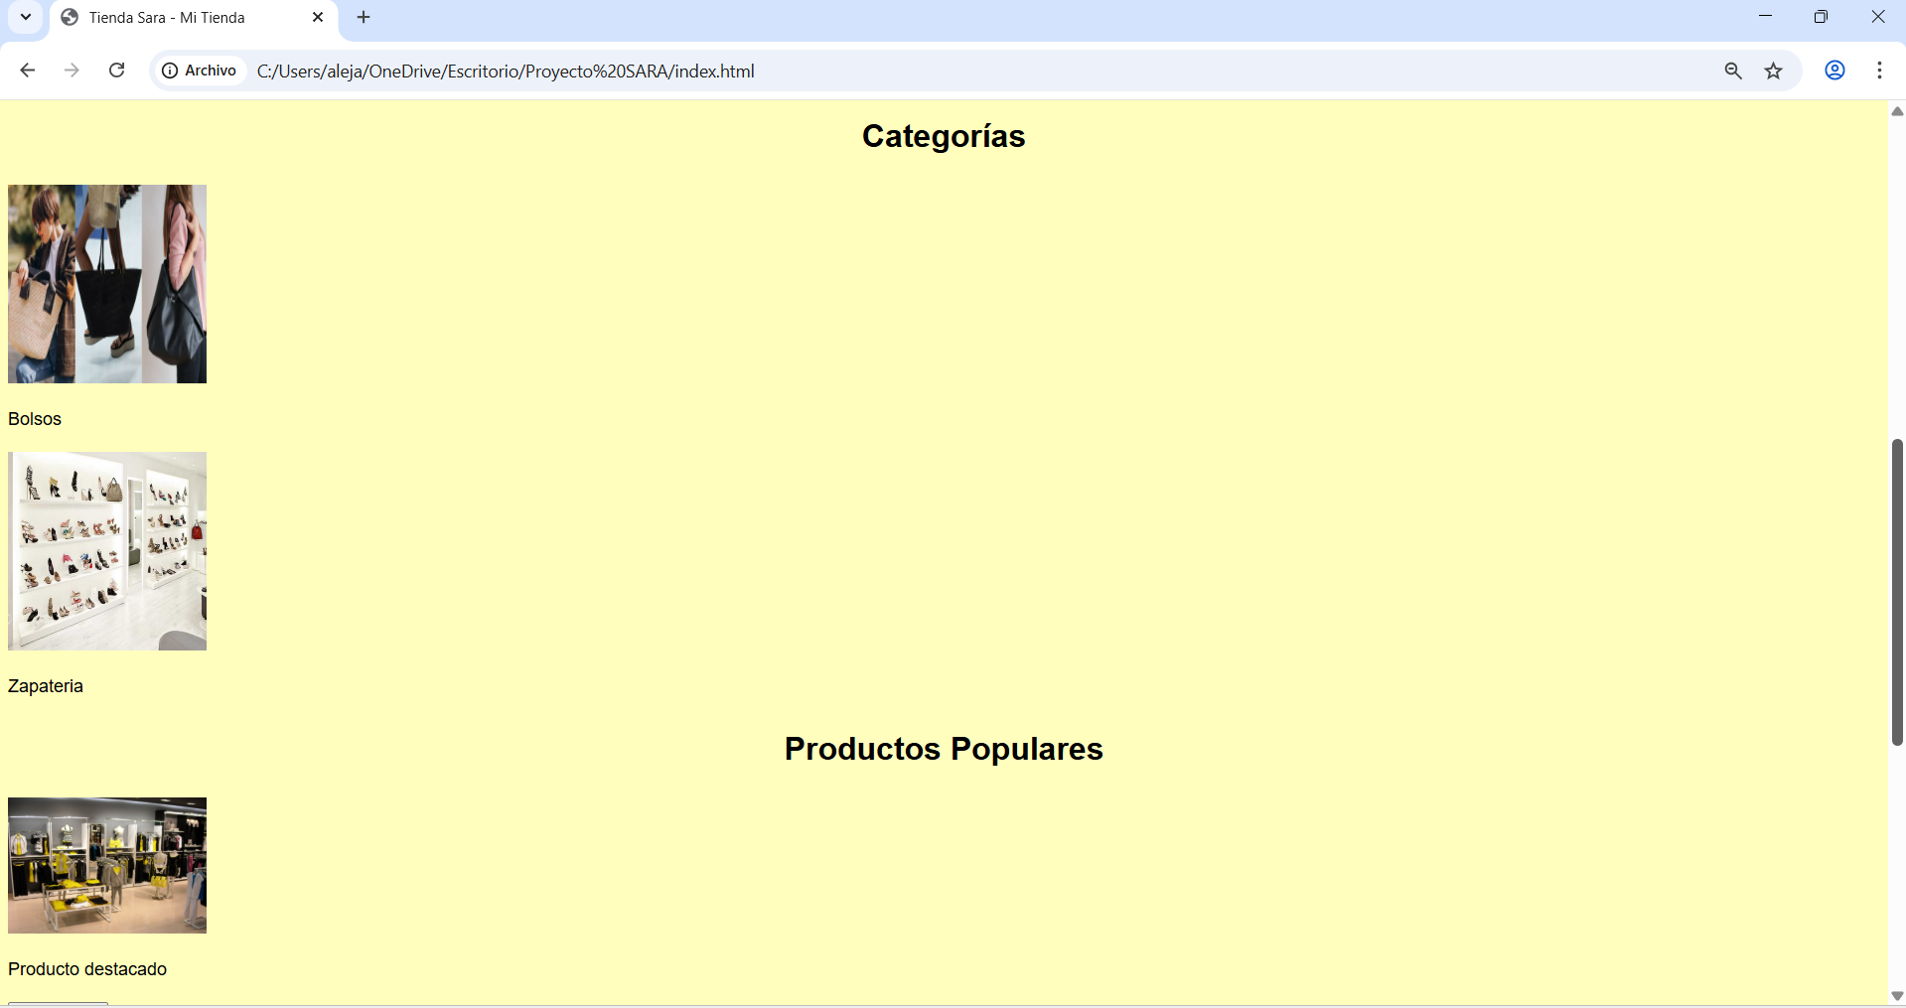

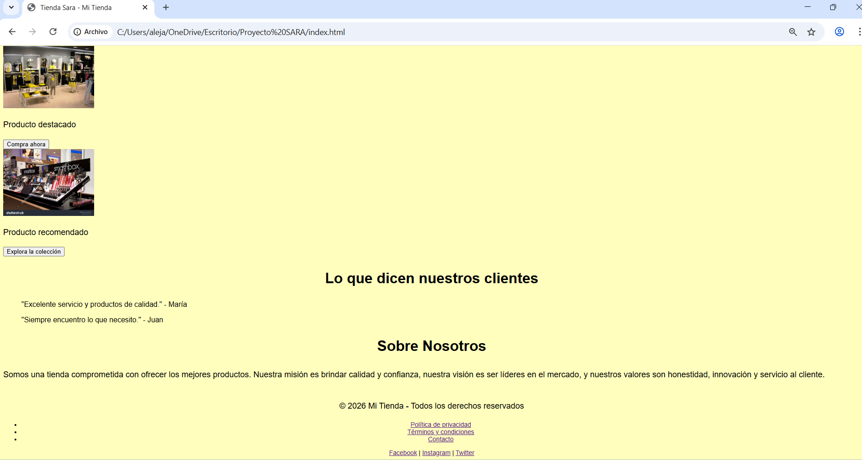

- Galeria de Productos

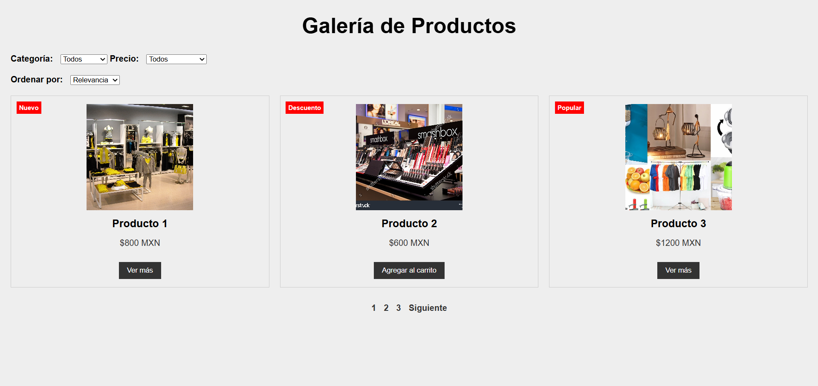

- Carrito de compras
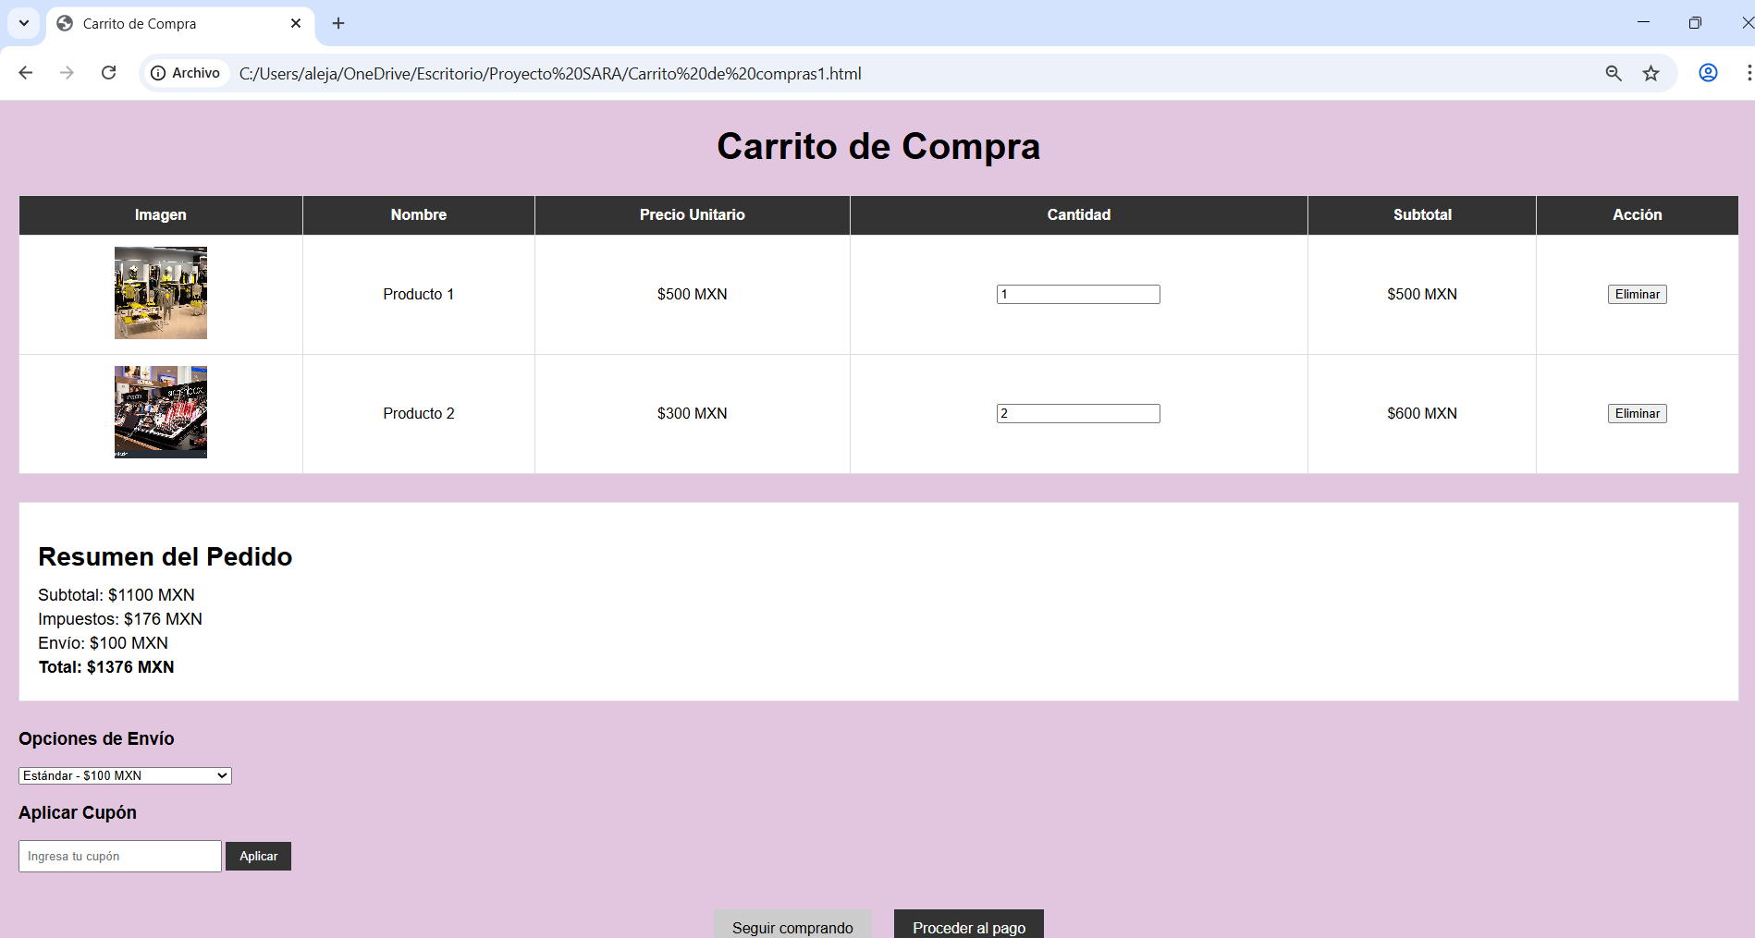

Conclusiones

En esta actividad aprendi un poco mas de como generar una pagina web e incluso pude experimentar un poco mas, sobre la UX y la UI cada una de las diferencias que se marcan en cada una sin muy relativas y cada una realiza una funcion que es escencial para por ejemplo crear la pagina web ahorita que ya cree ka mia me di cuenta de cada elemento que se menciona y claro esto va de la mano con la experiencia que le generemos a los usuarios, sinceramente para la investigacion la pagina que explore fue amazon y tomando en cuenta los puntos de la UX, UI pues siento que si tendrian que corregir unas cosas, por ejemplo la distribucion de las imágenes y el tamano, incluso tal vez añadiendo los departamentos que se manejan en la pagina de inicio, los colores que se manejan son muy atractivos y me parece que van de acuerdo a las temporadas ahorita son colores llamativos que son agradables para la vista del usuario.

(AULA CM, s.f.) (IBM, s.f.)

